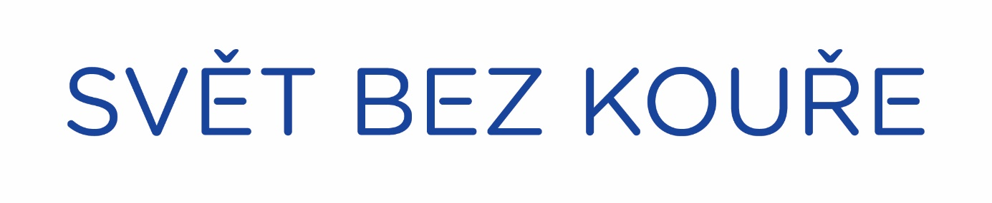

Naše vize Světa bez kouře
Cílem společnosti Philip Morris International (PMI) je přesvědčit co největší množství dospělých kuřáků, že v dnešní době již nemusí kouřit klasické cigarety, ale mohou namísto nich zvolit některou z méně rizikových alternativ. PMI investuje miliardy dolarů do vývoje bezdýmných řešení, jejichž menší škodlivost pro zdraví potvrzují již také mnohé nezávislé studie. Věříme, že každý dospělý kuřák nebo jeho blízcí by měli mít právo na přístup k vědecky podloženým informacím a faktům o bezdýmných alternativách, které jsou oproti klasickým cigaretám prokazatelně lepší volbou. Jedině tak lze jednoho dne cigaretový kouř odstranit ze světa úplně.

Svět bez kouře na dosah
Po návštěvě naší laboratoře nebo její virtuální podoby zjistíte, že hlavním problémem kouření cigaret je právě kouř samotný, tedy hoření tabáku a pevné škodlivé částice, které během něj vznikají. Laboratoř Světa bez kouře se zaměřuje na osvětu o škodlivosti cigaretového kouře a zároveň přináší informace o bezdýmných řešeních, které jsou pro zdraví lepší volbou než cigarety.

Pachatelem je kouř
Již takřka dvacet let zkoumají naši vědci příčiny onemocnění souvisejících s kouřením a pracují na hledání cest a řešení, která rizika spojená s konzumací nikotinů snižují. Jimi hlavním identifikovaným pachatelem však nejsou tabák ani nikotin, ale škodlivé látky v kouři, který vzniká během hoření. V cigaretě totiž tabák hoří a tím vzniká kouř, který je plný toxických látek. Naopak například zařízení na nahřívání tabáku jich produkuje v průměru o 95% méně. Pro snížení škodlivin je proto vůbec nejdůležitější odstranit samotný proces hoření.

Profesor Dohořel
Popularizátorem našich vědeckých poznatků v této oblasti se v České republice stal profesor Dohořel, originální fiktivní postava, která vás provede Světem bez kouře. Ve svých videích představuje fakta o procesu hoření, problematice kouření cigaret, osvětluje roli nikotinu a moderní řešení, která se dospělým kuřákům díky nejnovějším technologiím 21. století nabízejí. Hlas a pohyb postavě propůjčil divadelní a televizní herec Marek Němec.

Technologie za laboratoří
Projekt je výjimečný díky využití nejmodernějších technologií, stejně jako originálním prvkům vytvořených na míru. Příkladem je tzv. motion capture neboli mocap, technologie záznamu pohybu těla a hlavy člověka a to včetně jeho mimiky. Takto vytvořený záznam je přenesen na předem vytvořený digitální model, který následně ožívá. Prostřednictvím této technologie profesor Dohořel, tvář projektu a virtuální průvodce, provází svými osvětovými a vědeckými videi. Ty můžete zhlédnout přímo v laboratoři nebo na webových stránkách www.svetbezkoure.cz.

Profesor Dohořel dokáže komunikovat také živě, a to díky unikátní interaktivní technologii motion capture live, která byla v České republice tímto způsobem použita vůbec poprvé. Jejím prostřednictvím tak dokáže s návštěvníky laboratoře navázat i přímý kontakt. To umožňuje 18 bezdrátových snímačů umístěných na těle herce, speciální rukavice a nejmodernější kamerový systém. Ten využívá infračervené paprsky, které zachytí i oku neviditelné vlnové délky.

Rozdíly mezi zařízením na zahřívání tabáku a elektronickou cigaretou ukazují v laboratoři dva speciální digitální rentgeny. Při posouvání jejich obrazovek po celé délce modelů je vidět, jak bezdýmné alternativy fungují. Ručně vytvořené kresby jednotlivých vrstev byly použity pro animaci řízenou speciální aplikací.

Bezdýmná řešení jsou pak v laboratoři představena pomocí samostatných holoboxů. Objekt, který je umístěn za displejem, je doplněn interaktivním videem a vyvolává tak pocit podobný rozšířené realitě.
Partneři při realizaci projektu
Na realizaci projektu se podílelo více než 100 profesionálů. Během 5 měsíců výroby projektu bylo odpracováno téměř 7000 hodin.

3dsense - Kreativní studio bylo založeno v roce 2012. Tým tvoří umělci a programátoři, kteří propojují umění a moderní technologie. Práce 3dsense zahrnuje širokou škálu aplikací – videomapping, velkoformátové projekce a světelné instalace, scénografii, muzejní a galerijní expozice, VR/AR a interaktivní aplikace. Studio klientům dodává jak vizuální, tak technologické řešení.

Yezede - Produkční a eventová agentura založena v roce 2008, která se zaměřuje nejen na produkci, ale také event marketing s vlastním kreativním řešením. Na projektu Svět bez kouře agentura Yezede realizovala produkci, výrobu a exekuci kreativního konceptu, který dodalo studio 3dsense.

Kreativa

- Monument office - architektonické zpracování kreativního konceptu fyzické laboratoře (autor: Josef Lepša)
- RUR - výroba animací profesora Dohořela a jeho světa
- St.dio - výroba a programování rentgenů
- Jiří Konvalinka – art direction a režie videí
- Ondřej Eliášek - motion design
- Drawec a Jan Kocour - ilustrace
- Richard Wilde (Publikum.design) - vizuální styl projektu
- Jan Padyšák - výroba rekvizit do laboratoře

Více informací naleznete na webových stránkách www.svetbezkoure.cz

